Всеукраїнського місячника шкільних бібліотек
«Шкільна бібліотека та екологічна просвіта учнів».
бібліотеки Роганського аграрного ліцею

Виконавець: бібліотекар Носань Олена Іванівна

Бібліотечний місячник «Шкільна бібліотека та екологічна просвіта учнів» розпочався 1 жовтня оголошенням про його відкриття та початок акції «Макулатура на захист лісу». На дошці оголошень та на сайті ліцею всі бажаючі мали змогу ознайомитись з планом проведення місячника.
Протягом місячника в бібліотеці функціонували виставки : «Екологія. Книга. Бібліотека», «Природа очима художника», виставка поробок учнів початкової школи.
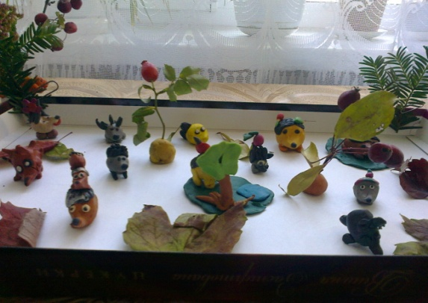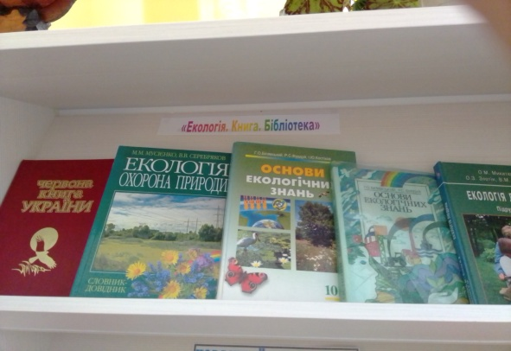
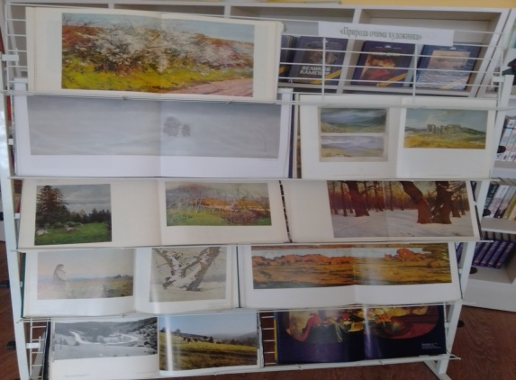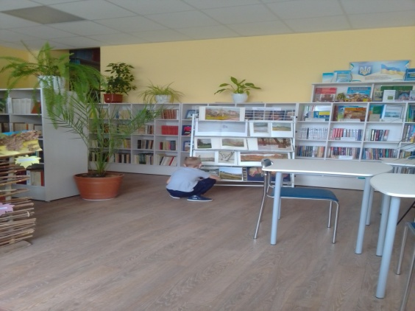
«Бібліотека – за чисті землю, повітря і воду, за чисту душу і розум народу» під таким гаслом в бібліотеці функціонував екологічний паркан, де відвідувачі могли знайти цікаві екологічні факти.
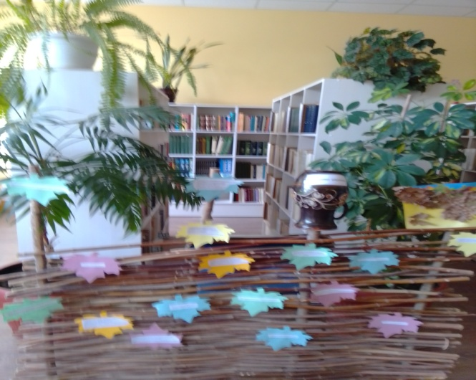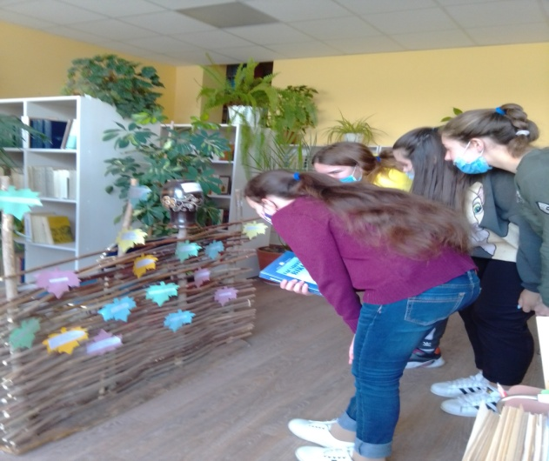
Протягом тижня було проведено дві акції: «Краса шкільного подвір'я» під час якої школярі наводили лад на шкільному подвір'ї та допомагали бібліотекарю створювати затишок в бібліотеці; «Макулатура на захист лісу» під час цієї акції школярі подарували бібліотеці книги, придбані за кошти вилучені за макулатуру.
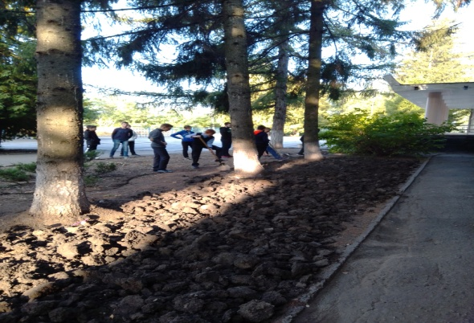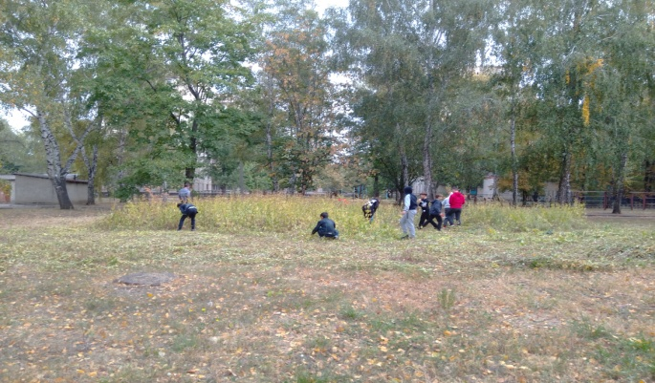
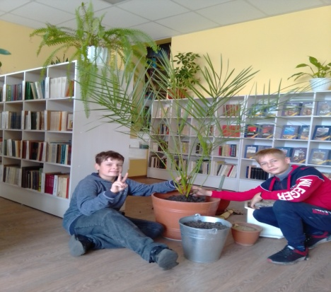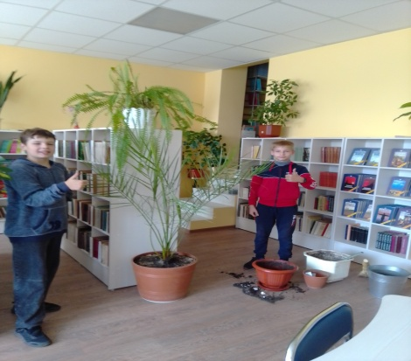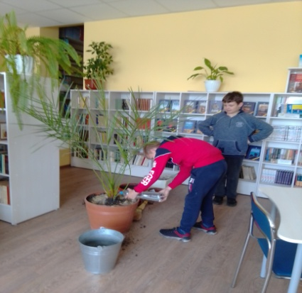
В дарунок рідній школі.
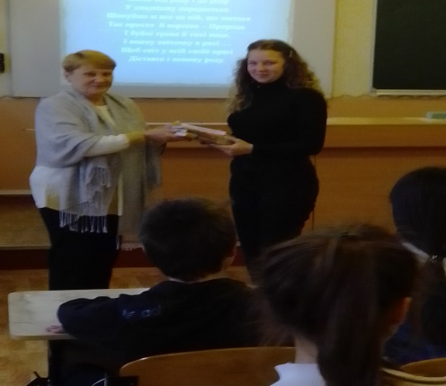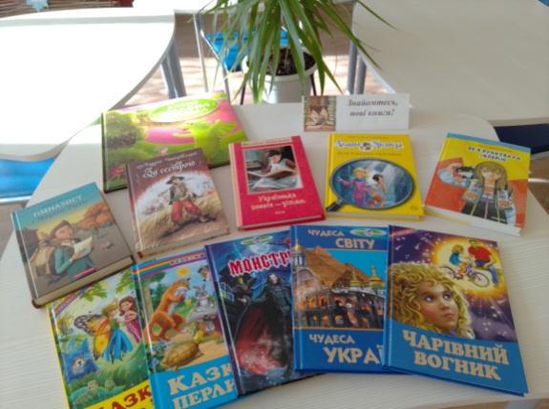
Сприяли екологічному вихованню школярів закладу заходи проведені в класах та групі продовженого дня.
В групі продовженого дня 3-х класів відбулися літературні читання . Діти прослухали оповідання Є.Шморгуна «Добре діло». Обговорили ситуацію про врятування дубочка. Познайомились зі збіркою оповідань В.Сухомлинського, в якій автор приділяє велику увагу відносинам між людиною і природою. Переглянули презентацію «Збережи красу навколо себе!»
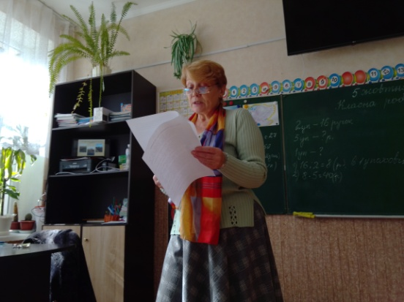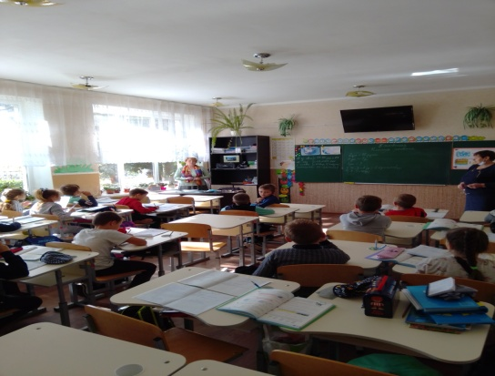

«Збережемо підручники – збережемо ліс», під таким гаслом пройшла екологічна година в 5-А класі. Бібліотекар з п'ятикласниками обговорили етапи виготовлення підручника та фінансові затрати на кожному етапі. Порівняли затрати на виготовлення 100 кг. паперу з деревини та макулатури, поміркували над екологічними цікавинками від бібліотекаря. В кінці заходу діти прийшли до висновку, що вони не мають морального права зневажати працю творців книги, та про необхідність берегти книгу – щоб зберегти ліси.
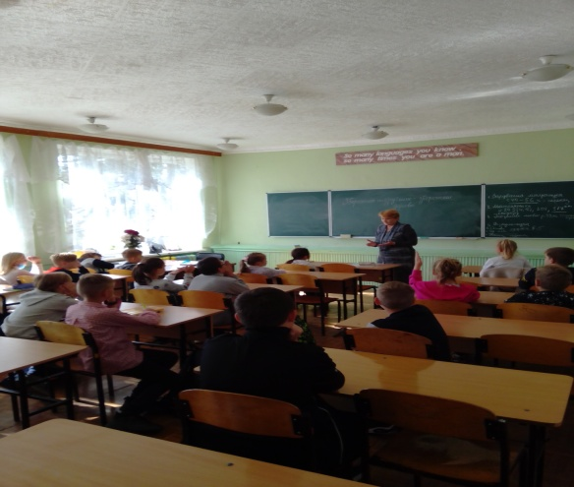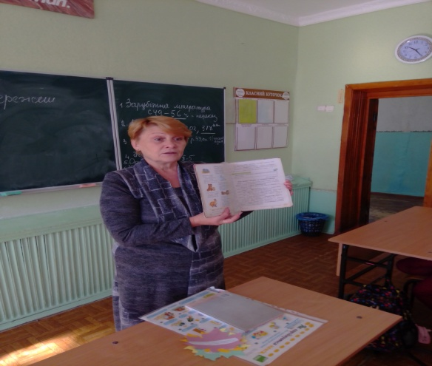

«Полинове причастя України» - тема екологічної години в 11 класі. На даному заході одинадцятикласники познайомились з легендою про чорнобиль (полин звичайний);обговорили екологічний стан атмосфери , переглянули презентацію «Шедеври блакитного неба»; познайомились з художньою літературою українських авторів про Чорнобиль (Л.Сирота «Прип'ятський синдром» та Світлана Таран «Де живе свобода»).
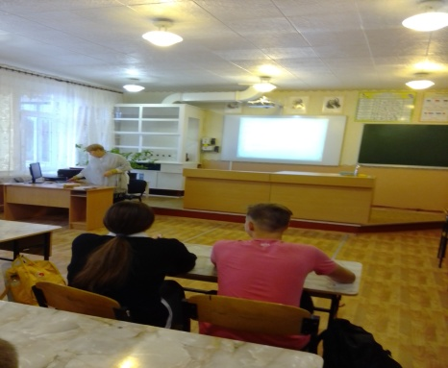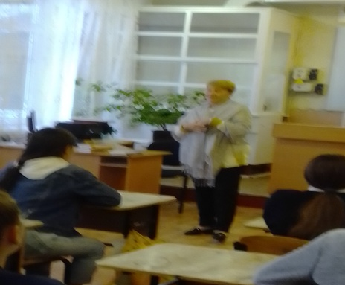
Бібліотекар закладу разом з 6-А класом «здійснили подорож осіннім садом». Шестикласники дізнались про користь яблук для організму, отримали історичну довідку, як потрапили яблука до Європи, пригадали легенди та казки в яких фігурує цей фрукт, відгадали загадки. Познайомились з яблунею – колонією, що росте в місті Кролівець. Обговорили осінні роботи в саду, з'ясували чому не можна спалювати опале листя. В кінці заходу учні подарували бібліотеці книги придбані за кошти вилучені за макулатуру. (Сценарій заходу додається)
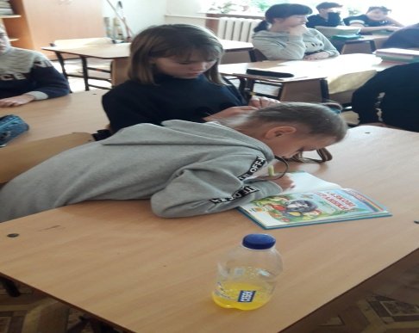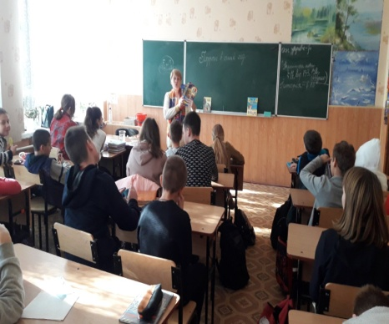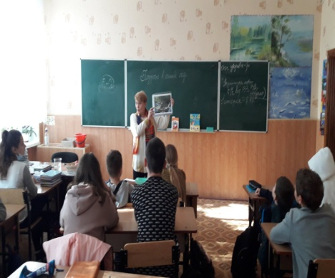
Під час проведення заходів бібліотекарем використовувався матеріал двох презентацій ( матеріал додається).
Закінчити проведену роботу хотілося словами видатного педагога В.О.Сухомлинського
«Краса природи – це одне з джерел, що живить доброту, сердечність і любов.»
В.О.Сухомлинський

